Пушкинский район

Руководство
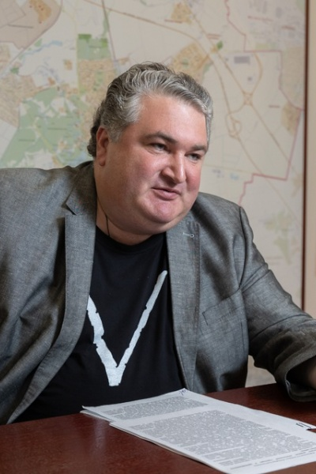
Чапуров Андрей Владимирович

ГЛАВА АДМИНИСТРАЦИИ

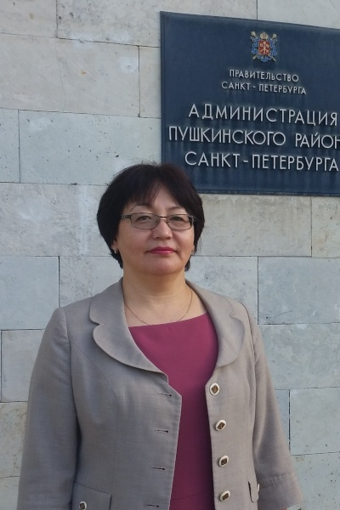
Семёнова Вера Афанасьевна

ПЕРВЫЙ ЗАМЕСТИТЕЛЬ ГЛАВЫ АДМИНИСТРАЦИИ

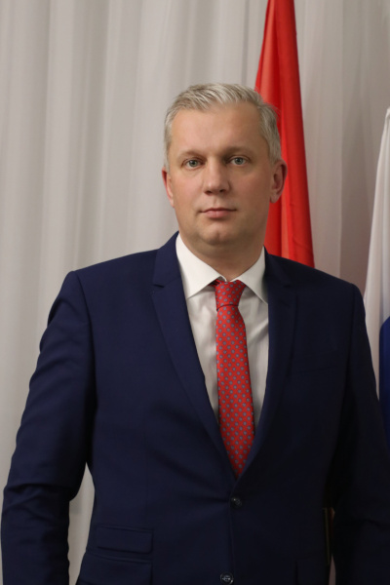
Львов Владимир Геннадьевич

ЗАМЕСТИТЕЛЬ ГЛАВЫ АДМИНИСТРАЦИИ

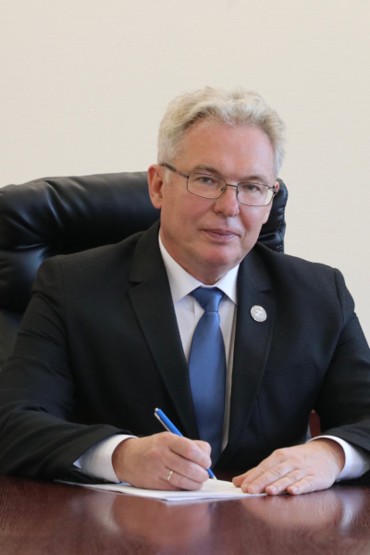
Павлович Дмитрий Алексеевич

ЗАМЕСТИТЕЛЬ ГЛАВЫ АДМИНИСТРАЦИИ

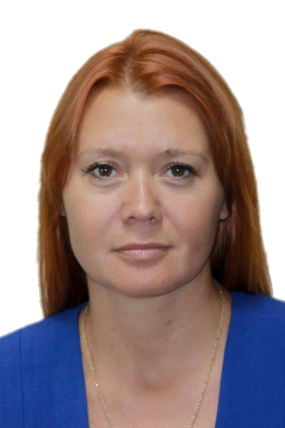
Орлова Алена Сергеевна

ЗАМЕСТИТЕЛЬ ГЛАВЫ АДМИНИСТРАЦИИ

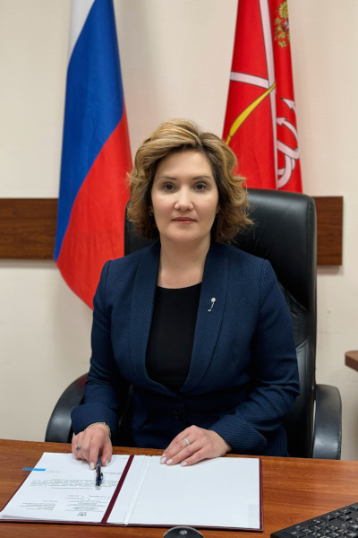
Грачева Нина Лаврентиевна

ЗАМЕСТИТЕЛЬ ГЛАВЫ АДМИНИСТРАЦИИ

Жилищный отдел
курирует заместитель главы администрации Львов Владимир Геннадьевич

Прием граждан осуществляется по предварительной записи.

Колюшок Ольга Юрьевна, начальник отдела
тел.: 576-92-15, каб. 126
e-mail: kou@tupush.gov.spb.ru
часы приема: среда, 09:00-13:00, 14:00-18:00

Исаева Оксана Сергеевна, главный специалист
тел.: 576-92-47, каб. 118
e-mail: ios@tupush.gov.spb.ru
часы приема: понедельник, среда, 09:00-13:00, 14:00-18:00

Рехкайнен Анна Александровна, ведущий специалист
тел./факс: 417-44-26, каб. 118
e-mail: rаа@tupush.gov.spb.ru
часы приема: понедельник, среда, 09:00-13:00, 14:00-18:00

Воронцова Наталия Евгеньевна, специалист 1-й категории
тел.: 417-45-34, каб. 116
e-mail: dne@tupush.gov.spb.ru
часы приема: понедельник, среда, 09:00-13:00, 14:00-18:00

Смирнова Наталья Викторовна, специалист 1-й категории
тел.: 417-45-33, каб. 116
e-mail: smnv@tupush.gov.spb.ru
часы приема: понедельник, среда, 09:00-13:00, 14:00-18:00

Иванова-Тихон Наталья Сергеевна, старший инспектор
тел.: 417-44-25, каб. 116
e-mail: itns@tupush.gov.spb.ru
часы приема: понедельник, среда, 09:00-13:00, 14:00-18:00

Ларионова Наталья Евгеньевна, старший инспектор
тел.: 417-45-37, каб. 118
e-mail: par@tupush.gov.spb.ru
часы приема: понедельник, среда, 09:00-13:00, 14:00-18:00

Расулова Людмила Владимировна, оператор ЭВ и ВМ
тел./факс: 576-92-99, каб. 127
e-mail: rlv@tupush.gov.spb.ru
часы приема: понедельник, среда, 09:00-13:00, 14:00-18:00

Общий отдел
Курирует первый заместитель главы администрации Семенова Вера Афанасьевна
Хорева Нина Федоровна, начальник отдела
тел. 576-92-92, каб. 321
e-mail: horeva@tupush.gov.spb.ru
Логунова Марина Олеговна, главный специалист
тел.576-92-06, каб. 315
e-mail: tupush@gov.spb.ru
Андреева Ольга Васильевна, главный специалист
тел. 576-92-09, каб. 107
e-mail: aov@tupush.gov.ru
Львова Полина Ивановна, старший инспектор
тел: 576-92-00, каб. 107
e-mail: lpi@tupush.gov.spb.ru
Терёшкина Любовь Александровна, старший инспектор
тел.417-44-00, каб. 318
e-mail: atl@tupush.gov.spb.ru
Байдова Мария Васильевна, ведущий специалист
тел. 576-92-10, каб. 317
e-mail: bmv@tupush.gov.spb.ru
Тихомирова Наталия Михайловна, ведущий специалист
тел. 576-92-46, каб. 318
e-mail: tihomirova@tupush.gov.spb.ru
Легостаева Анна Витальевна, оператор ЭВМ и ВМ
тел.417-44-47, каб.317
e-mail: lav@tupush.gov.spb.ru
Комарова Ольга Константиновна, оператор ЭВМ и ВМ
тел.241-41-53, каб.107
e-mail: kok@tupush.gov.spb.ru

Юридический отдел
Курирует глава администрации Чапуров Андрей Владимирович
Колпащикова Елена Юрьевна, начальник отдела
тел. 576-92-14, каб. 278
e-mail: keu@ tupush.gov.spb.ru

Луговская Елена Сергеевна, главный специалист-юрисконсульт
тел. 417-44-10, каб. 279
e-mail: esl@tupush.gov.spb.ru
Соколова Ольга Олеговна, ведущий специалист- юрисконсульт
тел.417-44-08, каб. 279
e-mail: soo@tupush.gov.spb.ru

Добринова Юлия Евгеньевна, специалист 1-й категории
тел.417-44-08, каб.278
e-mail:dye@tupush.gov.spb.ru

Планово-финансовый отдел
Курирует отдел заместитель главы администрации Семёнова Вера Афанасьевна
Должность | Ф.И.О. | Эл. почта | Каб. | Телефон
Начальник планово-финансового отдела | Гладкая Ирина Петровна | gladkaya@tupush.gov.spb.ru | 362 | 241-41-46
Заместитель начальника планово-финансового отдела | Демченко Наталья Ивановна | demchenko@tupush.gov.spb.ru | 359 | 241-41-45
Главный специалист планово-финансового отдела | Сапожникова Юлия Николаевна | sapozhnikova@tupush.gov.spb.ru | 362 | 241-41-52
Главный специалист планово-финансового отдела | Шилова Нинель Владимировна | shilovani@tupush.gov.spb.ru | 367 | 241-41-49
Главный специалист планово-финансового отдела | Пересыпкина Ирина Николаевна | mars@tupush.gov.spb.ru | 368 | 241-41-51
Ведущий специалист планово-финансового отдела | Миланова Наталья Олеговна | mno@tupush.gov.spb.ru | 360 | 241-41-59
Специалист 1-й категории планово-финансового отдела | Васильева Наталия Вячеславовна | nvvasyleva@tupush.gov.spb.ru | 360 | 241-41-47
Специалист 1-й категории планово-финансового отдела | Дюкарева Виктория Николаевна | dvn@tupush.gov.spb.ru | 360 | 241-41-57
Оператор ЭВ и ВМ | Фадеева Ольга Викторовна | Fov@tupush.gov.spb.ru | 362 | 241-43-29

Отдел бухгалтерского учета и отчетности
Алесенко Юлия Александровна, начальник отдела- главный бухгалтер
тел. 576-92-40, каб. 413
e-mail: julia@tupush.gov.spb.ru

Бердигулова Ольга Александровна, главный специалист- бухгалтер
тел. 417-44-66, каб. 406
e-mail: ober@tupush.gov.spb.ru

Баталова Наталья Александровна, главный специалист - бухгалтер
тел. 576-92-35 , каб. 406
e-mail: glbuh@tupush.gov.spb.ru

Иванова Ольга Ивановна, старший бухгалтер
тел. 417-44-46, каб. 409

Отдел закупок
курирует заместитель главы администрации Орлова Алена Сергеевна

начальник отдела Шанина Елена Юрьевна
тел.576-92-44, каб. 254
e-mail: gz2@tupush.gov.spb.ru
Петрова Алла Викторовна, главный специалист
тел. 576-92-43, каб. 265
e-mail: avp@tupush.gov.spb.ru
Герасимова Светлана Валентиновна, ведущий специалист
тел/факс 417-44-07, каб. 265
e-mail: svg@tupush.gov.spb.ru
Гусева Анастасия Андреевна, специалист 1 категории
тел. 417-44-04, каб. 265
e-mail: gaav@tupush.gov.spb.ru
Красильникова Наталья Валерьевна, специалист 1 категории
тел. 417-44-06, каб. 265
e-mail: nvk@tupush.gov.spb.ru
Сектор ведомственного и финансового контроля
Осипова Алла Александровна, начальник сектора
тел. 417-44-05, каб. 364
e-mail: alla@tupush.gov.spb.ru
Борисова Наталья Олеговна, специалист 1 категории
тел/факс 417-45-47, каб. 364
e-mail: nob@tupush.gov.spb.ru

Отдел здравоохранения
курирует заместитель главы администрации Павлович Дмитрий Алексеевич

Франчук Олег Александрович, начальник отдела
тел. 241-43-85, каб. 248
e-mail: foa@kzdrav.gov.spb.ru
Часы приема: понедельник, среда с 16.00 до 18.00

Кутернина Вера Федоровна, оператор ЭВ и ВМ (секретарь)
тел/факс: 576-25-12, 576-92-65, каб. 253
e-mail: zdrav@tupush.gov.spb.ru; kvf@tupush.gov.spb.ru

Гаврилов Василий Викторович, главный специалист (детская сеть)
тел. 576-92-67, каб. 250
e-mail: gvv@tupush.gov.spb.ru
Часы приема: понедельник, среда с 16.00 до 18.00
Черемисина Полина Николаевна, главный специалист (взрослая сеть)
тел. 417-44-12, каб. 250
e-mail: jaa@tupush.gov.spb.ru
Часы приема: понедельник, среда с 16.00 до 18.00

Дышкантюк Ирина Александровна, главный специалист (экономист)
тел. 417-44-03, каб. 259
e-mail: dia@tupush.gov.spb.ru

Федоров Владимир Никонорович, старший инженер (IT-специалист)
тел. 417-45-36, каб. 250
e-mail: fvn@tupush.gov.spb.ru

Маслова Любовь Владимировна, специалист 1-й категории (экономист)
тел.: 241-43-92, каб. 250

Отдел информатизации и связи
Курирует первый заместитель главы администрации Семёнова Вера Афанасьевна

Сафонов Сергей Анатольевич, начальник отдела
тел.: 576-92-05, факс: 466-62-54, каб. 314
e-mail: safonov@tupush.gov.spb.ru

Романов Денис Викторович, главный специалист
тел.: 417-45-05, каб. 314
e-mail: rdv@tupush.gov.spb.ru

Порхунов Михаил Сергеевич, специалист 1-й категории
каб. 312
e-mail: mihpoh@tupush.gov.spb.ru
Анненков Томилав Томилавович, старший инженер
каб. 312
e-mail: tom@tupush.gov.spb.ru

Иванова Екатерина Вадимовна, телефонист
тел/факс: 417-45-02, факс: 466-62-54, каб. 314
e-mail: ivanovaev@tupush.gov.spb.ru

Отдел молодежной политики, физической культуры и спорта
курирует заместитель главы администрации Орлова Алена Сергеевна
Ильичева Наталья Анатольевна, начальник отдела молодёжной политики, физической культуры и спорта
тел. 576-92-19, каб. 329
e-mail: ina@tupush.gov.spb.ru
Часы приема: вторник c 15.00 до 17.00
Булина Аполлинария Игоревна, оператор ЭВ и ВМ отдела молодёжной политики, физической культуры и спорта
тел.: 417-45-30, каб. 325
e-mail: bpi@tupush.gov.spb.ru
Часы приема: вторник c 15.00 до 17.00

Сектор молодежной политики:
Смотрова Екатерина Петровна, начальник сектора молодёжной политики
тел. 576-92-79, каб. 325
e-mail: sep@tupush.gov.spb.ru
Часы приема: вторник c 15.00 до 17.00

Дударевич Лилия Васильевна, специалист 1-ой категории сектора молодёжной политики
тел. 417-45-31, каб. 325
e-mail: dlv@tupush.gov.spb.ru
Часы приема: вторник c 15.00 до 17.00

Сектор физической культуры и спорта:
Хральченко Александр Сергеевич, начальник сектора физической культуры и спорта
тел. 417-44-17, каб. 327
e-mail: has@tupush.gov.spb.ru
Часы приема: вторник c 15.00 до 17.00

Грачева Юлия Геннадьевна, специалист 1-й категории сектора физической культуры и спорта
e-mail: gug@tupush.spb.ru, каб. 327
Часы приема: вторник c 15.00 до 17.00

Отдел образования
курирует заместитель главы администрации Грачева Нина Лаврентиевна

ФИО, должность | Кабинет | Телефон | Прием | e-mail
Микушева  Наталья Павловна,  начальник отдела | 202 | 576-25-38 | Предварительная запись по тел.:  576-25-38  Вторник  16.00-18.00 | rono@tupush.gov.spb.ru
Шельмина Инна Юрьевна,  заместитель начальника отдела | 204 | 576-92-37 | Вторник  16.00-18.00 | siu@tupush.gov.spb.ru
Жаак  Ольга Юрьевна, секретарь отдела | 203 | 576-25-38 |  | rono@tupush.gov.spb.ru
Третьякова  Марина Николаевна,  главный специалист | 205 | 417-44-23 | Вторник  16.00-18.00 | ins@tupush.gov.spb.ru
Митрясова Наталья Алексеевна,  старший инженер | 206 | 417-44-64 |  | mitnata@tupush.gov.spb.ru
Муха  Елена Владимировна,  главный специалист | 207 | 576-92-85 |  | nmakarchuk@tupush.gov.spb.ru
Орловская Ирина Николаевна,  главный специалист | 209 | 576-92-57 | Вторник  16.00-18.00 | gso@tupush.gov.spb.ru
Кривенок Наталья Леонидовна,  специалист  1-й категории | 209 | 417-44-98 | Вторник  16.00-18.00 | knl@tupush.gov.spb.ru
Паронян Диана Юриковна,  старший инспектор |  | 417-45-49 |  | pdu@tupush.gov.spb.ru

Отдел организационной работы и взаимодействия с органами местного самоуправления
курирует первый заместитель главы администрации Семёнова Вера Афанасьевна
Селезнёва Ольга Сергеевна, начальник отдела
тел.576-92-62 каб.379
e-mail: sos@tupush.gov.spb.ru
Часы приема: вт 10.00-12.00, чт 16.00-18.00
Глоба-Булатова Виктория Яновна, главный специалист
тел. 466-62-90, каб. 378
e-mail: viktoria@tupush.gov.spb.ru

Дружинина Елизавета Валерьевна, оператор К и ММ
тел/факс: 417-44-09, каб.378
e-mail: dev@tupush.gov.spb.ru

Архипова Елена Викторовна, оператор ЭВ и ВМ
тел.: 417-44-14, каб. 378
e-mail: @tupush.gov.spb.ru

Отдел культуры
курирует заместитель главы администрации Орлова Алена Сергеевна
Винникова Ксения Константиновна, начальник отдела
тел. 576-92-24, каб 445, vkk@tupush.gov.spb.ru
Макалова Дарья Владимировна, главный специалист
тел. 417-44-15, каб. 444, hanna@tupush.gov.spb.ru, dip@tupush.gov.spb.ru
Шумахер Татьяна Валентиновна, ведущий специалист
тел.: 417-44-13, каб. 433а, torg@tupush.gov.spb.ru
Кочеткова Надежда Янисовна, оператор ЭВ и ВМ
тел.576-92-81, каб. 444, kny@tupush.gov.spb.ru
Семенова Татьяна Андреевна, специалист 1-й категории
каб. 444, sta@tupush.gov.spb.ru

Отдел по вопросам государственной службы и кадров
курирует глава администрации Чапуров Андрей Владимирович
Копылова Елена Михайловна, начальник отдела
тел. 576-92-28, каб. 261
e-mail: kadr@tupush.gov.spb.ru
Щербына Евгения Викторовна, главный специалист
тел. 576-92-63, каб. 280
e-mail: okgs@tupush.gov.spb.ru

Бабенок Ольга Анатольевна, главный специалист
тел. 241-41-58 , каб. 270
e-mail: olgabob@tupush.gov.spb.ru

Шумихин Сергей Алексеевич, главный специалист
тел./факс 466-63-19, каб. 270
e-mail: gsk@tupush.gov.spb.ru

Филатова Наталья Сергеевна, ведущий специалист
тел. 576-92-78 , каб. 261
e-mail: fns@tupush.gov.spb.ru

Панькина Виктория Александровна, специалист 1-й категории
тел. 417-45-35 , каб. 270
e-mail: pva@tupush.gov.spb.ru

Чертовская Маргарита Васильевна, специалист 1-й категории
417-45-22, каб.280
margo@tupush.gov.spb.ru

Павлова Виктория Андреевна, старший инспектор
тел. 417-44-48, каб. 281
e-mail: pavlova@tupush.gov.spb.ru

Отдел по вопросам законности, правопорядка и безопасности
курирует заместитель главы администрации Львов Владимир Геннадьевич

Горелов Сергей Николаевич, начальник отдела
тел. 576–92–32, каб. 148
e-mail: Gorelov@tupush.gov.spb.ru
Часы приема: понедельник, среда с 14:00—18:00

Шумилина Инна Вячеславовна, главный специалист
тел. 417–44–94, каб. 149
e-mail: ive@tupush.gov.spb.ru
Часы приема: понедельник, среда с с 10.00 до 13.00 и с 14.00 до 17.00

Кузьмина Евгения Владимировна, главный специалист
тел. 417–44–30, каб.143
e-mail: kev@tupush.gov.spb.ru

Волков Игорь Владимирович, специалист 1-й категории
тел. 576–92–74, каб.143
e-mail: Volkov_iv@tupush.gov.spb.ru

Тоскин Алексей Юрьевич, специалист по гражданской обороне и чрезвычайным ситуациям
тел. 417-44-49, каб. 408

Васильев Владислав Викторович, оператор ЭВ и ВМ
тел. 417-44-30, каб.143

Маркарова Елена Васильевна, оператор ЭВ и ВМ
тел. 417-44-93, каб.149
e-mail: evm@tupush.gov.spb.ru

Плачинта Анна Витальевна, оператор ЭВ и ВМ
тел. 417-44-94, каб.149

Отдел районного хозяйства
курирует заместитель главы администрации Львов Владимир Геннадьевич
Трушко Андрей Сергеевич - и.о. начальника отдела
тел. 576-92-77, каб. 434
e-mail: tas@tupush.gov.spb.ru
Часы приема: вторник с 15-00 до 17-00

Зудова Наталья Алексеевна - главный специалист
тел. 417-45-25, каб. 434
e-mail: zna@tupush.gov.spb.ru
Часы приема: вторник с 15-00 до 17-00

Якушева Елена Юрьевна - специалист 1-й категории
тел. 417-44-22, каб. 434
e-mail: yeu@tupush.gov.spb.ru
Часы приема: вторник с 15-00 до 17-00

Борисовский Дмитрий Вячеславович - главный специалист
тел. 417-44-55, каб. 435
e-mail: bdv@tupush.gov.spb.ru
Часы приема: вторник с 15-00 до 17-00

Сажина Татьяна Кирилловна - старший инженер
тел. 417-44-42, каб. 438
e-mail: stk@tupush.gov.spb.ru
Часы приема: вторник с 15-00 до 17-00

Аксёнова Елена Юрьевна - старший инженер
тел.417-45-23, каб. 435
e-mail: aksur@tupush.gov.spb.ru

Комягина Валерия Валерьевна - оператор ЭВ и ВМ
тел.417-45-24, каб. 434
e-mail: kvv@tupush.gov.spb.ru

Загрутдинова Юлия Сергеевна - оператор ЭВ и ВМ
тел.417-44-22, каб. 434
e-mail: zus@tupush.gov.spb.ru

Благоустройство и дорожное хозяйство
Курирует отдел заместитель главы администрации Львов Владимир Геннадьевич

Миланов Сергей Анатольевич - начальник отдела
тел.: 576-92-12, каб. 433
e-mail: msa@tupush.gov.spb.ru

Еленкова Анастасия Александровна - ведущий специалист
тел./факс: 417-45-28, каб. 433
e-mail: eaa@tupush.gov.spb.ru

Зиброва Наталья Брониславовна - старший инженер
тел./факс: 417-44-63, каб. 333
e-mail: znb@tupush.gov.spb.ru

Вьюгина Наталья Михайловна - главный специалист
тел./факс: 417-45-27, каб. 333
e-mail: vnm@tupush.gov.spb.ru

Погорелая Евгения Андреевна - старший инженер
тел./факс: 417-44-51, каб. 433
e-mail: pea@tupush.gov.spb.ru

Шешина Елена Васильевна - старший инженер
тел./факс: 417-45-29, каб. 433
e-mail: lsh@ tupush.gov.spb.ru

Отдел социальной защиты населения
курирует заместитель главы администрации Павлович Дмитрий Алексеевич
Злобин Николай Германович, начальник отдела
тел.241–43–28, 576–92–13, каб.171
часы приема: четверг с 10.00 до 13.00

Боброва Ольга Михайловна, заместитель начальника отдела
тел.576–92–38, каб.171
часы приема: понедельник с 09.00 до 13.00, с 13.48 до 18.00

Артамонова Ирина Александровна, зам.начальника отдела
тел. 576–92–53, каб.168
часы приема: среда с 09.00—13.00, и с 13.48—18.00

Горелова Елена Александровна, оператор ЭВ и ВМ, секретарь, делопроизводитель
тел. 241 43 28, факс 417 44 89, каб. 170
e-mail: sobes@tupush.gov.spb.ru, oszn@tupush.gov.spb.ru

Сектор социальной поддержки:

Удовиченко Ирина Юрьевна, начальник сектора
тел.576–92–51, каб.151
часы приема: понедельник, среда с 09.00 до 13.00, с 13.48 до 18.00

Кобзаренко Юлия Ивановна, ведущий специалист
тел.417 44 68, каб.145
часы приема: понедельник, среда с 09.00 до 13.00, с 13.48 до 18.00

Кочегаров Игорь Олегович, специалист 1 категории
тел.417 44 67, каб.167
часы приема: понедельник, среда с 09.00 до 13.00, с 13.48 до 18.00

Иналдиева Екатерина Александровна, специалист 1 категории
тел.417 44 67, каб.167
часы приема: понедельник, среда с 09.00 до 13.00, с 13.48 до 18.00

Грицай Елена Александровна, специалист 1 категории
тел.417–45–40, каб.157
часы приема: понедельник, среда с 09.00 до 13.00, с 13.48 до 18.00

Антонова Мария Николаевна, оператом ЭВ и ВМ
тел.417 45 32, каб.167
часы приема: понедельник, среда с 09.00 до 13.00, с 13.48 до 18.00

Ямникова Мария Павловна, оператор ЭВ и ВМ
тел.241 43 77, каб.167
часы приема: понедельник, среда с 09.00 до 13.00, с 13.48 до 18.00

Сектор адресной социальной помощи:

Пушнякова Ольга Сергеевна, начальник сектора
тел.576–92–39, каб.158
часы приема: понедельник, среда с 09.00 до 13.00, с 13.48 до 18.00

Панкова Светлана Витальевна, главный специалист
тел.417 44 65, каб.160
часы приема: понедельник, среда с 09.00 до 13.00, с 13.48 до 18.00

Коробченко Светлана Николаевна, ведущий специалист
тел.417 45 41, каб.155
часы приема: понедельник, среда с 09.00 до 13.00, с 13.48 до 18.00

Китляр Виктория Николаевна, специалист 1 категории
тел.576 92 73, каб.157
часы приема: понедельник, среда с 09.00 до 13.00, с 13.48 до 18.00

Добрицкая Варвара Николаевна, специалист 1 категории
тел.417 44 90, каб.157
часы приема: понедельник, среда с 09.00 до 13.00, с 13.48 до 18.00

Грошкова Елизавета Алексеевна, оператор ЭВ и ВМ
тел.417 44 91, каб.155
часы приема: понедельник, среда с 09.00 до 13.00, с 13.48 до 18.00

Каменева Татьяна Дмитриевна, оператор ЭВ и ВМ
тел. 417 44 73, каб.159
часы приема: понедельник, среда с 09.00 до 13.00, с 13.48 до 18.00

Сектор социальной защиты семьи, детей и инвалидов:

Федченко Ильмира Евгеньевна, начальник сектора
тел.576–92–52, каб.153
часы приема: понедельник, среда с 09.00 до 13.00, с 13.48 до 18.00

Скряга Диана Дмитриевна, специалист 1 категории
тел.576–92–68, каб.169
часы приема: понедельник, среда с 09.00 до 13.00, с 13.48 до 18.00

Довгулева Анастасия Александровна, специалист 1 категории
тел.417–44–97, каб.154
часы приема: понедельник, среда с 09.00 до 13.00, с 13.48 до 18.00

Реброва Динара Балабековна, главный специалист
тел.417–44–97, каб.154
часы приема: понедельник, среда с 09.00 до 13.00, с 13.48 до 18.00

Бабкина Анна Ивановна, оператор ЭВ и ВМ
тел.417–45–10, каб.169
часы приема: понедельник, среда с 09.00 до 13.00, с 13.48 до 18.00
Карпова Дарья Игоревна, оператор ЭВ и ВМ
тел.417–44–36, каб.161
часы приема: понедельник, среда с 09.00 до 13.00, с 13.48 до 18.00
Сектор пособий и компенсаций (сектор детских пособий):
Прикот Инга Григорьевна, начальник сектора
тел.576− 92−54, каб.156
часы приема: понедельник, среда с 09.00 до 13.00, с 13.48 до 18.00

Котова Ирина Борисовна, главный специалист
тел.417–44–01, каб.156
часы приема: понедельник, среда с 09.00 до 13.00, с 13.48 до 18.00

Статкевич Юлия Сергеевна, специалист 1 категории
тел.417 44 82, каб.152
часы приема: понедельник, среда с 09.00 до 13.00, с 13.48 до 18.00

Маслина Ольга Дмитриевна, оператор ЭВ и ВМ
тел.417 44 65, каб.160
часы приема: понедельник, среда с 09.00 до 13.00, с 13.48 до 18.00

Ежкова Галина Михайловна, специалист 1 категории
тел.417 44 82, каб.152
часы приема: понедельник, среда с 09.00 до 13.00, с 13.48 до 18.00

Пачаева Ангелина Петровна, специалист 1 категории
тел.417 44 73, каб.159
часы приема: понедельник, среда с 09.00 до 13.00, с 13.48 до 18.00

Каменева Татьяна Дмитриевна, оператор ЭВ и ВМ
тел.417 44 73, каб.159
часы приема: понедельник, среда с 09.00 до 13.00, с 13.48 до 18.00

Отдел строительства, землепользования и инвестиций
курирует первый заместитель главы администрации Семёнова Вера Афанасьевна
Внимание!
Приём осуществляется по предварительной записи!

Калинин Александр Сергеевич - начальник отдела
тел.: 576-25-09, каб. 427
e-mail: ask@tupush.gov.spb.ru
Часы приема: среда с 15.00 до 18.00

Макеев Игорь Николаевич - начальник сектора строительства отдела строительства, землепользования и инвестиций
тел. 576-92-58, тел.: 417-44-20, каб. 428
e-mail: min@tupush.gov.spb.ru
Часы приема: вторник с 15.00 до 18.00, четверг с 10.00 до 13.00

Горбачева Ольга Владимировна – главный специалист отдела
тел. 576-92-83, каб. 430
e-mail: olgavg@tupush.gov.spb.ru
Часы приема: вторник с 15.00 до 18.00, четверг с 10.00 до 13.00

Бородулин Максим Игоревич - главный специалист сектора строительства
тел./факс: 417-44-20, каб. 428
e-mail: mib@tupush.gov.spb.ru
Часы приема: вторник с 15.00 до 18.00, четверг с 10.00 до 13.00

Маслова Татьяна Сергеевна - ведущий специалист сектора строительства
тел.: 417-44-41, каб. 430
e-mail: mts@tupush.gov.spb.ru
Часы приема: вторник с 15.00 до 18.00, четверг с 10.00 до 13.00

Экономическое развитие
курирует первый заместитель главы администрации Семёнова Вера Афанасьевна
Андреева Марина Владимировна, начальник отдела
тел: 576-92-36, каб. 266
e-mail: amv@tupush.gov.spb.ru
Спиридонова Елена Юрьевна, главный специалист
тел: 576-92-41, каб. 268
e-mail: spe@tupush.gov.spb.ru
Родионова Ольга Борисовна, главный специалист
тел: 417-44-83, каб. 268
e-mail: rum@tupush.gov.spb.ru

Медведкина Елена Венедиктовна, старший инспектор
тел: 417-45-46, каб. 268
e-mail: ant@tupush.gov.spb.ru
Тихомирова Марина Николаевна, старший инженер
тел: 576-92-82, 417-44-27, каб. 267
e-mail: tmn@tupush.gov.spb.ru

Отдел по обслуживанию здания
курирует заместитель главы администрации Воронина Евгения Викторовна
Киршина Дарья Михайловна , заведующая отделом
тел.417-44-34, каб. 420
e-mail: Gdm@tupush.gov.spb.ru

Гордеев Алексей Александрович, заместитель заведующего
тел.241-43-95, каб.130
e-mail: goraa@tupush.gov.spb.ru

Олейник Андрей Григорьевич, специалист по охране труда
тел.417-44-34, каб.130
e-mail: oаg@tupush.gov.spb.ru

Маслова Любовь Владимировна, старший инженер
тел. 241-43-23, каб. 418
e-mail: mlv@tupush.gov.spb.ru

Шерстнев Сергей Владимирович, старший инженер
тел. 576-92-84, каб. 130
e-mail: shsv@tupush.gov.spb.ru

Пресс-служба
Курирует заместитель главы администрации Семёнова Вера Афанасьевна
Мельник Анна Николаевна, начальник сектора
тел. 576-92-64 (только для СМИ)
e-mail: pressa@tupush.gov.spb.ru
Зюканов Андрей Дмитриевич, специалист 1 категории
тел. 241-43-79
e-mail: adz@tupush.gov.spb.ru
Мамаева Дарья Сергеевна, оператор ЭВ и ВМ
e-mail: mds@tupush.gov.spb.ru

Адрес: 196601, г. Пушкин, Октябрьский бульвар, 24, каб. 446

Сектор дежурной службы
Курирует Глава администрации Чапуров Андрей Владимирович
Телефон дежурной службы (круглосуточно): 417-44-52
Ломонос Виктор Владимирович, начальник сектора
тел. 576-92-26, каб. 443
e-mail: ds@tupush.gov.spb.ru

Копылов Геннадий Викторович, старший инженер
каб. 442
e-mail: ds@tupush.gov.spb.ru
Панчук Валерий Иосифович, старший инженер
тел. 417 44 52 - для населения, каб. 442
e-mail: ds@tupush.gov.spb.ru

Соболев Александр Вениаминович, старший инженер
каб. 442
e-mail: ds@tupush.gov.spb.ru

Цицей Игорь Емельянович, старший инженер
каб. 442
e-mail: ds@tupush.gov.spb.ru

Сектор потребительского рынка
курирует заместитель главы администрации Грачева Нина Лаврентиевна
Киршина Дарья Михайловна, начальник сектора
тел. 576-92-17, каб. 440
e-mail: Gdm@tupush.gov.spb.ru

Суханов Андрей Николаевич, ведущий специалист
тел. 417-44-76, каб. 441
e-mail: san@tupush.gov.spb.ru

Шкуратова Галина Анатольевна, оператор ЭВ и ВМ
тел. 417-44-76, каб. 441
e-mail: kpa@tupush.gov.spb.ru

График приема граждан:
Вторник с 10.00 до 13.00
Среда с 15.00 до 17.00

